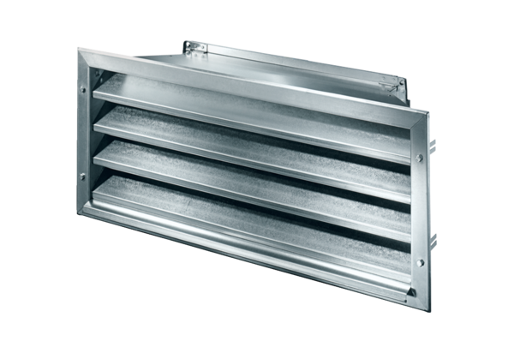Наружная решётка LZP-R 25Комплект поставки: 1 штукАссортимент: D
Номер артикула: 0151.0382Изготовитель: MAICO

